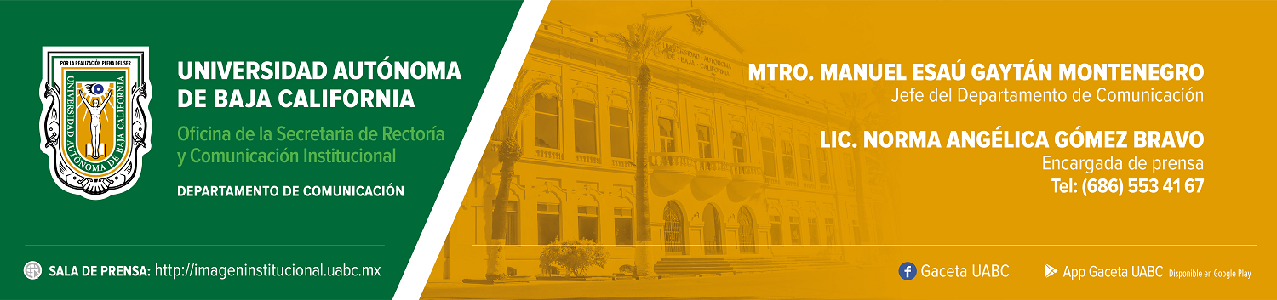
BOLETÍN 023/2023-2

UABC abre espacio para el análisis
de los libros de texto gratuitos

- Un diálogo con diversidad de enfoques para enriquecer el conocimiento

Mexicali, Baja California, 13 de septiembre de 2023.- Con la finalidad de ofrecer a la sociedad elementos desde una perspectiva académica que le permitan construir una postura sobre temas relevantes para la sociedad, la Universidad Autónoma de Baja California (UABC) organizó el “Foro de análisis de los libros de texto gratuitos” en el Teatro Universitario del campus Mexicali.

En su mensaje de apertura del evento, el rector de la UABC, doctor Luis Enrique Palafox Maestre, destacó que eventos como este se realizan para corresponder a la confianza que la sociedad de Baja California deposita en esta universidad. “Como máxima casa de estudios de la entidad, se espera de ella que tenga un papel orientado en lo que respecta a las diversas temáticas que son del interés de la comunidad”, agregó.

Señaló que en este foro se trató de entablar un diálogo con diversidad de enfoques para enriquecer el conocimiento, sin buscar prevalecer una idea u opinión. Asimismo, el doctor Palafox Maestre puntualizó que los argumentos referidos en este foro estarían fundamentados en las ciencias de la educación, pedagogía e historia, enfocados en los libros de texto gratuitos.

“Esperamos que, al escuchar las varias perspectivas, puedan ustedes integrar una postura enriquecida con lo que estas académicas y académicos nos hayan transmitido. Aunque esa postura, ciertamente, estará marcada por las preferencias ideológicas, políticas y culturales que ustedes tengan y que definitivamente ya no son materia de este foro”, manifestó el rector.

El primer conferencista del evento fue el doctor Hiram Félix Rosas, investigador del Departamento de Historia y Antropología de la Universidad de Sonora, quien presentó “Libros de texto gratuitos en México: una reflexión histórica”, en donde expuso que a lo largo de la historia del país, los libros de texto gratuitos han sido un reto administrativo para el gobierno del país, han fortalecido el cumplimiento de las metas de la educación pública y generado condiciones equitativas para la educación básica, especialmente para la población rural o menos favorecida, y han sido un espacio permanente de disputas de la agenda políticas, sociales, culturales y morales.

Prosiguió la doctora Catalina Inclán Espinosa, investigadora del Instituto de Investigaciones sobre la Universidad y la Educación de la Universidad Autónoma Nacional de México, quien presentó la conferencia “Los libros de texto gratuitos en el escenario de la reforma 2022”.

Sobre los libros de texto gratuitos, la doctora Inclán Espinosa indicó que estos corresponden a herramientas de las que dispone el docente y que además constituyen una fortaleza de la educación en México. Mencionó los contenidos que se abordan y estudian históricamente, e hizo hincapié en lo importante que es considerar también el uso, por lo que invitó a no descartar los libros sin antes haber utilizado algún criterio de análisis.

Para concluir el foro, docentes e investigadoras (es) de la UABC, quienes han revisado los libros desde una perspectiva de las ciencias de la educación y la pedagogía, participaron en una mesa de cuyo objetivo fue establecer un diálogo sobre los libros de texto gratuitos de la educación básica y discutir su papel en la construcción del conocimiento, habilidades y actitudes, así como las oportunidades de aprendizaje que promueven, y reflexionar sobre los principales retos que presentan la educación y la docencia.

El público asistente desempeñó una parte importante para el desarrollo del foro ya que participó a través de preguntas a las y los conferencistas, lo que enriqueció este ejercicio que la UABC realizó con la finalidad de atender los temas de relevancia para la sociedad.

Para ver el foro completo, ingresar a: https://imagentv.uabc.mx/ y https://lc.cx/2bw1hs

